Sastavni crtež

1. sat: Obrada novog sadržaja; 21..5.2020.
2. sat: Vježba

Tehnički materijali - 21

Kada se na osnovu radioničkih crteža naprave svi djelovi, vrši se sklapanje (sastavljanje) zamišljenog proizvoda na osnovu montažnog crteža.

Sklopni, sastavni ili montažni crtež prikazuje više dijelova sastavljenih u cjelinu (sklop ili stroj).

Obrati pozornost na tablicu i sastavnicu!

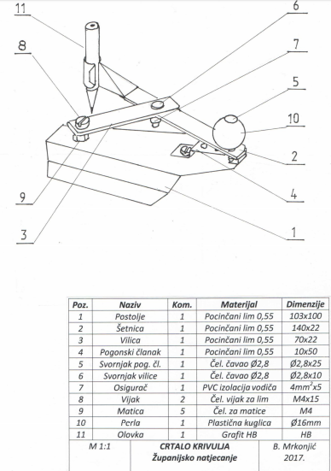

Primjer sastavnog crteža

Vježba – programski zadatak

Nacrtati u bilježnicu s okvirom crteža ( ovako kako je pokazano zajedno s tablicom i sastavnicom), uslikati i poslati.

U tablicu unijeti vaše ime i prezime te datum kad ste crtali.

Voditi računa o točnosti i urednosti. Zadatak je za ocjenu.

